金陵中学本校教师校本选修课申报流程
（一）填写以下申报表
金陵中学校本选修课申报表（本校教师申报用表）
年 月 日
课程名称 |  |  | 课程代码
授课教师 |  | 学分 | 2 | 每周课时 |  | 2
拟选人数 |  | 使用教室 |  | 上课时间 |  | 本学期
课程目的
课程内容
课程进度安排
教材和推荐书目
考核方法
授课教师简介
教研组长意见
主管领导意见
注：(1)填写电子稿上传教学处信箱jlhsjxc@126.com;
- 课程代码、使用教室不填。

（二）金陵中学智慧校园，进入功能菜单，在左侧点击“选修课”，进入“申请开课”，选择相关信息，学年栏选择“2020-2021上学期”。
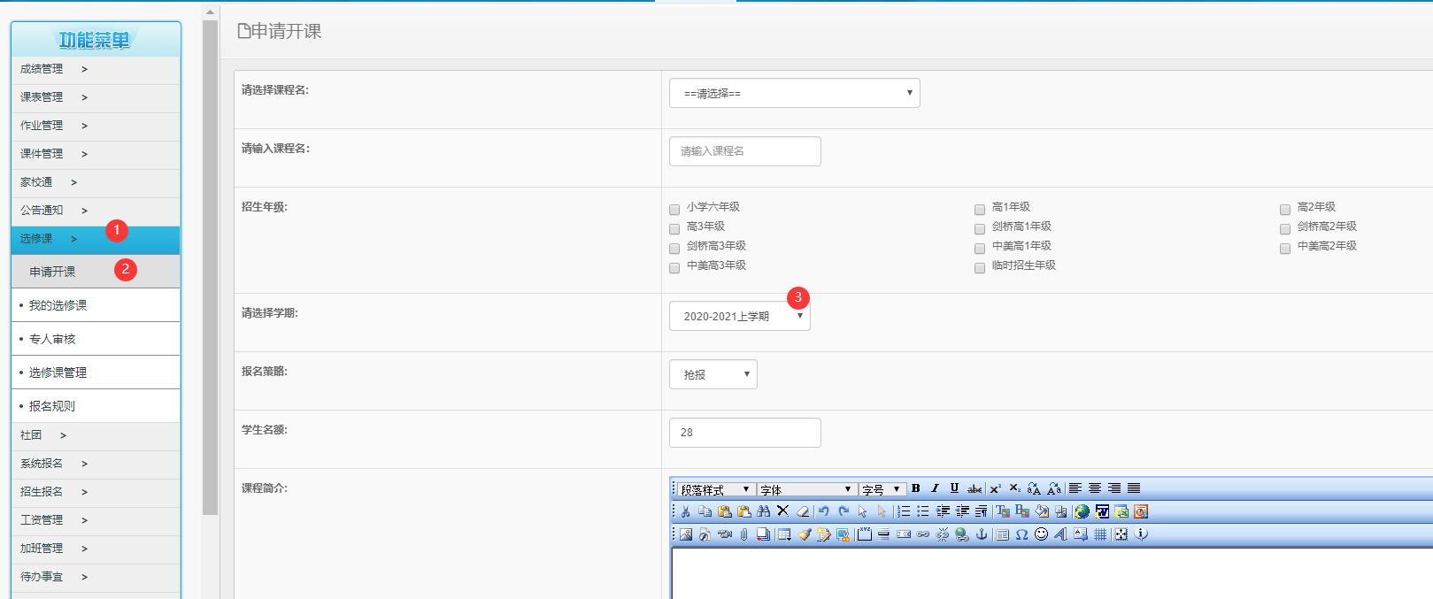
（三）把填写好的申报表复制到申报网页文本栏的位置中，如下图。
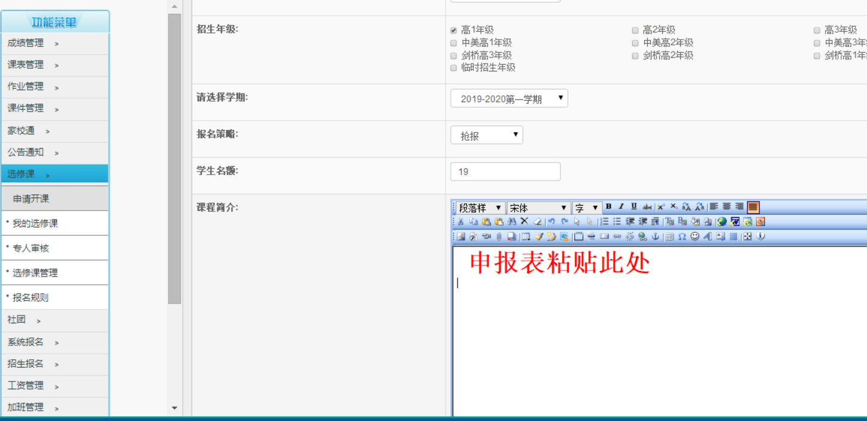

（四）点击保存即可。
